

MAURÍCIO VIEIRA PEREIRA - RM553748

LUIZ OTÁVIO LEITÃO SILVA - RM553542

VITOR ONOFRE RAMOS - RM553241

Sumário

Modelo Descritivo do Banco de Dados 3

* Tabelas 3
* GS_USERS 3
* GS_ADDRESSES 3
* GS_COMPANIES 3
* GS_PRODUCTS 4
* GS_ORDERS 4
* GS_ORDER_ITEMS 5
* GS_NGOS 5
* GS_DONATIONS 5
* Relacionamentos 6
* Diagramas de Entidade-Relacionamento (ER) 6

Dicionário de Dados 6

* Tabela: GS_USERS 6
* Tabela: GS_ADDRESSES 7
* Tabela: GS_COMPANIES 8
* Tabela: GS_PRODUCTS 8
* Tabela: GS_ORDERS 9
* Tabela: GS_ORDER_ITEMS 9
* Tabela: GS_NGOS 10

DER 11

MLR 12

# Modelo Descritivo do Banco de Dados

## Tabelas

## GS_USERS

**Descrição:** Armazena informações sobre os usuários do sistema.

**Colunas:**

* USER_ID (PK): Identificador único do usuário.
* NOME: Nome do usuário.
* SOBRENOME: Sobrenome do usuário.
* EMAIL: Endereço de e-mail do usuário (único).
* PASSWORD: Senha do usuário.
* USER_TYPE: Tipo de usuário (buyer, admin_company, admin_ngo).
* PHONE: Telefone do usuário.
* BIRTHDATE: Data de nascimento do usuário.
* CREATED_AT: Data e hora de criação do registro.
* UPDATED_AT: Data e hora de atualização do registro.

**Restrições:**

* CHECK (USER_TYPE IN ('buyer', 'admin_company', 'admin_ngo'))

## GS_ADDRESSES

**Descrição:** Armazena endereços associados aos usuários.

**Colunas:**

* ADDRESS_ID (PK): Identificador único do endereço.
* USER_ID (FK): Identificador do usuário associado.
* ZIP_CODE: Código postal do endereço.
* COUNTRY: País do endereço.
* STATE: Estado do endereço.
* CITY: Cidade do endereço.
* NEIGHBORHOOD: Bairro do endereço.
* STREET: Rua do endereço.
* NUMBER: Número do endereço.
* COMPLEMENT: Complemento do endereço.
* CREATED_AT: Data e hora de criação do registro.
* UPDATED_AT: Data e hora de atualização do registro.

**Restrições:**

* USER_ID referenciando GS_USERS(USER_ID)

## GS_COMPANIES

**Descrição:** Armazena informações sobre as empresas.

**Colunas:**

* COMPANY_ID (PK): Identificador único da empresa.
* NAME: Nome da empresa.
* CNPJ: CNPJ da empresa (único).
* PHONE: Telefone da empresa.
* WEBSITE: Website da empresa.
* ADMIN_ID (FK): Identificador do administrador da empresa.
* VERIFICATION_STATUS: Status de verificação da empresa.
* CREATED_AT: Data e hora de criação do registro.
* UPDATED_AT: Data e hora de atualização do registro.

**Restrições:**

* ADMIN_ID referenciando GS_USERS(USER_ID)

## GS_PRODUCTS

**Descrição:** Armazena informações sobre os produtos.

**Colunas:**

* PRODUCT_ID (PK): Identificador único do produto.
* NAME: Nome do produto.
* DESCRIPTION: Descrição do produto.
* PRICE: Preço do produto.
* STOCK: Estoque do produto.
* COMPANY_ID (FK): Identificador da empresa fabricante do produto.
* CREATED_AT: Data e hora de criação do registro.
* UPDATED_AT: Data e hora de atualização do registro.

**Restrições:**

* COMPANY_ID referenciando GS_COMPANIES(COMPANY_ID)

## GS_ORDERS

**Descrição:** Armazena informações sobre os pedidos.

**Colunas:**

* ORDER_ID (PK): Identificador único do pedido.
* ORDER_NUMBER: Número do pedido (único).
* BUYER_ID (FK): Identificador do comprador.
* TOTAL_AMOUNT: Valor total do pedido.
* DONATION_AMOUNT: Valor destinado à doação.
* MAINTENANCE_AMOUNT: Valor destinado à manutenção.
* ORDER_STATUS: Status do pedido (paid, pending, canceled).
* CREATED_AT: Data e hora de criação do registro.
* UPDATED_AT: Data e hora de atualização do registro.

**Restrições:**

* BUYER_ID referenciando GS_USERS(USER_ID)
* CHECK (ORDER_STATUS IN ('paid', 'pending', 'canceled'))

## GS_ORDER_ITEMS

**Descrição:** Armazena os itens dos pedidos.

**Colunas:**

* ORDER_ITEM_ID (PK): Identificador único do item do pedido.
* ORDER_ID (FK): Identificador do pedido.
* PRODUCT_ID (FK): Identificador do produto.
* QUANTITY: Quantidade do produto no pedido.
* PRICE: Preço do produto.
* CREATED_AT: Data e hora de criação do registro.
* UPDATED_AT: Data e hora de atualização do registro.

**Restrições:**

* ORDER_ID referenciando GS_ORDERS(ORDER_ID)
* PRODUCT_ID referenciando GS_PRODUCTS(PRODUCT_ID)

## GS_NGOS

**Descrição:** Armazena informações sobre as ONGs.

**Colunas:**

* NGO_ID (PK): Identificador único da ONG.
* CONTACT_USER_ID (FK): Identificador do usuário de contato.
* NAME: Nome da ONG.
* MISSION: Missão da ONG.
* PHONE: Telefone da ONG.
* WEBSITE: Website da ONG.
* CONTACT_EMAIL: E-mail de contato da ONG.
* TOTAL_DONATIONS: Total de doações recebidas pela ONG.
* CREATED_AT: Data e hora de criação do registro.
* UPDATED_AT: Data e hora de atualização do registro.

**Restrições:**

* CONTACT_USER_ID referenciando GS_USERS(USER_ID)

## GS_DONATIONS

**Descrição:** Armazena informações sobre as doações.

**Colunas:**

* DONATION_ID (PK): Identificador único da doação.
* ORDER_ID (FK): Identificador do pedido.
* AMOUNT: Valor da doação.
* NGO_ID (FK): Identificador da ONG.
* CREATED_AT: Data e hora de criação do registro.
* UPDATED_AT: Data e hora de atualização do registro.

**Restrições:**

* ORDER_ID referenciando GS_ORDERS(ORDER_ID)
* NGO_ID referenciando GS_NGOS(NGO_ID)

## Relacionamentos

GS_Users está relacionado a GS_Companies por admin_id.

GS_Companies está relacionado a GS_Products por company_id.

GS_Users está relacionado a GS_Orders por buyer_id.

GS_Orders está relacionado a GS_OrderItems por order_id.

GS_Products está relacionado a GS_OrderItems por product_id.

GS_Orders está relacionado a GS_Donations por order_id.

GS_NGOs está relacionado a GS_Donations por ngo_id.

## Diagramas de Entidade-Relacionamento (ER)

Entidades e Relacionamentos

GS_Users (1) ——< (N) GS_Companies

GS_Companies (1) ——< (N) GS_Products

GS_Users (1) ——< (N) GS_Orders

GS_Orders (1) ——< (N) GS_OrderItems

GS_Products (1) ——< (N) GS_OrderItems

GS_Orders (1) ——< (N) GS_Donations

GS_NGOs (1) ——< (N) GS_Donations

# Dicionário de Dados

## Tabela: GS_USERS

**Descrição:** Armazena informações sobre os usuários do sistema.

| **Coluna** | **Tipo** | **Descrição** | **Restrições** |
| --- | --- | --- | --- |
| USER_ID | NUMBER | Identificador único do usuário | PRIMARY KEY, GENERATED ALWAYS AS IDENTITY |
| NOME | VARCHAR2(255) | Nome do usuário | NOT NULL |
| SOBRENOME | VARCHAR2(255) | Sobrenome do usuário | NOT NULL |
| EMAIL | VARCHAR2(255) | Endereço de e-mail do usuário | NOT NULL, UNIQUE |
| PASSWORD | VARCHAR2(255) | Senha do usuário | NOT NULL |
| USER_TYPE | VARCHAR2(50) | Tipo de usuário (buyer, admin_company, admin_ngo) | NOT NULL, CHECK (USER_TYPE IN ('buyer', 'admin_company', 'admin_ngo')) |
| PHONE | VARCHAR2(20) | Telefone do usuário |  |
| BIRTHDATE | DATE | Data de nascimento do usuário |  |
| CREATED_AT | TIMESTAMP | Data e hora de criação do registro | DEFAULT CURRENT_TIMESTAMP, NOT NULL |
| UPDATED_AT | TIMESTAMP | Data e hora de atualização do registro | DEFAULT CURRENT_TIMESTAMP, NOT NULL |

## 

## Tabela: GS_ADDRESSES

**Descrição:** Armazena endereços associados aos usuários.

| **Coluna** | **Tipo** | **Descrição** | **Restrições** |
| --- | --- | --- | --- |
| ADDRESS_ID | NUMBER | Identificador único do endereço | PRIMARY KEY, GENERATED ALWAYS AS IDENTITY |
| USER_ID | NUMBER | Identificador do usuário associado | NOT NULL, FOREIGN KEY (USER_ID) REFERENCES GS_USERS(USER_ID) ON DELETE CASCADE |
| ZIP_CODE | VARCHAR2(20) | Código postal do endereço | NOT NULL |
| COUNTRY | VARCHAR2(255) | País do endereço | NOT NULL |
| STATE | VARCHAR2(255) | Estado do endereço | NOT NULL |
| CITY | VARCHAR2(255) | Cidade do endereço | NOT NULL |
| NEIGHBORHOOD | VARCHAR2(255) | Bairro do endereço | NOT NULL |
| STREET | VARCHAR2(255) | Rua do endereço | NOT NULL |
| NUMBER | VARCHAR2(20) | Número do endereço | NOT NULL |
| COMPLEMENT | VARCHAR2(255) | Complemento do endereço |  |
| CREATED_AT | TIMESTAMP | Data e hora de criação do registro | DEFAULT CURRENT_TIMESTAMP, NOT NULL |
| UPDATED_AT | TIMESTAMP | Data e hora de atualização do registro | DEFAULT CURRENT_TIMESTAMP, NOT NULL |

## 

## Tabela: GS_COMPANIES

**Descrição:** Armazena informações sobre as empresas.

| **Coluna** | **Tipo** | **Descrição** | **Restrições** |
| --- | --- | --- | --- |
| COMPANY_ID | NUMBER | Identificador único da empresa | PRIMARY KEY, GENERATED ALWAYS AS IDENTITY |
| NAME | VARCHAR2(255) | Nome da empresa | NOT NULL |
| CNPJ | VARCHAR2(20) | CNPJ da empresa | NOT NULL, UNIQUE |
| PHONE | VARCHAR2(20) | Telefone da empresa | NOT NULL |
| WEBSITE | VARCHAR2(255) | Website da empresa | NOT NULL |
| ADMIN_ID | NUMBER | Identificador do administrador | NOT NULL, FOREIGN KEY (ADMIN_ID) REFERENCES GS_USERS(USER_ID) ON DELETE CASCADE |
| VERIFICATION_STATUS | VARCHAR2(50) | Status de verificação da empresa | DEFAULT 'unverified' |
| CREATED_AT | TIMESTAMP | Data e hora de criação do registro | DEFAULT CURRENT_TIMESTAMP, NOT NULL |
| UPDATED_AT | TIMESTAMP | Data e hora de atualização do registro | DEFAULT CURRENT_TIMESTAMP, NOT NULL |

## 

## Tabela: GS_PRODUCTS

**Descrição:** Armazena informações sobre os produtos.

| **Coluna** | **Tipo** | **Descrição** | **Restrições** |
| --- | --- | --- | --- |
| PRODUCT_ID | NUMBER | Identificador único do produto | PRIMARY KEY, GENERATED ALWAYS AS IDENTITY |
| NAME | VARCHAR2(255) | Nome do produto | NOT NULL |
| DESCRIPTION | VARCHAR2(1000) | Descrição do produto |  |
| PRICE | NUMBER(10, 2) | Preço do produto | NOT NULL |
| STOCK | NUMBER | Estoque do produto | NOT NULL |
| COMPANY_ID | NUMBER | Identificador da empresa | NOT NULL, FOREIGN KEY (COMPANY_ID) REFERENCES GS_COMPANIES(COMPANY_ID) ON DELETE CASCADE |
| CREATED_AT | TIMESTAMP | Data e hora de criação do registro | DEFAULT CURRENT_TIMESTAMP, NOT NULL |
| UPDATED_AT | TIMESTAMP | Data e hora de atualização do registro | DEFAULT CURRENT_TIMESTAMP, NOT NULL |

## Tabela: GS_ORDERS

**Descrição:** Armazena informações sobre os pedidos.

| **Coluna** | **Tipo** | **Descrição** | **Restrições** |
| --- | --- | --- | --- |
| ORDER_ID | NUMBER | Identificador único do pedido | PRIMARY KEY, GENERATED ALWAYS AS IDENTITY |
| ORDER_NUMBER | VARCHAR2(255) | Número do pedido | NOT NULL, UNIQUE |
| BUYER_ID | NUMBER | Identificador do comprador | NOT NULL, FOREIGN KEY (BUYER_ID) REFERENCES GS_USERS(USER_ID) ON DELETE CASCADE |
| TOTAL_AMOUNT | NUMBER(10, 2) | Valor total do pedido | DEFAULT 0 |
| DONATION_AMOUNT | NUMBER(10, 2) | Valor destinado à doação | DEFAULT 0 |
| MAINTENANCE_AMOUNT | NUMBER(10, 2) | Valor destinado à manutenção | DEFAULT 0 |
| ORDER_STATUS | VARCHAR2(50) | Status do pedido | DEFAULT 'pending', CHECK (ORDER_STATUS IN ('paid', 'pending', 'canceled')) |
| CREATED_AT | TIMESTAMP | Data e hora de criação do registro | DEFAULT CURRENT_TIMESTAMP, NOT NULL |
| UPDATED_AT | TIMESTAMP | Data e hora de atualização do registro | DEFAULT CURRENT_TIMESTAMP, NOT NULL |

## 

## Tabela: GS_ORDER_ITEMS

**Descrição:** Armazena os itens dos pedidos.

| **Coluna** | **Tipo** | **Descrição** | **Restrições** |
| --- | --- | --- | --- |
| ORDER_ITEM_ID | NUMBER | Identificador único do item | PRIMARY KEY, GENERATED ALWAYS AS IDENTITY |
| ORDER_ID | NUMBER | Identificador do pedido | NOT NULL, FOREIGN KEY (ORDER_ID) REFERENCES GS_ORDERS(ORDER_ID) ON DELETE CASCADE |
| PRODUCT_ID | NUMBER | Identificador do produto | NOT NULL, FOREIGN KEY (PRODUCT_ID) REFERENCES GS_PRODUCTS(PRODUCT_ID) ON DELETE CASCADE |
| QUANTITY | NUMBER | Quantidade do produto no pedido | NOT NULL |
| PRICE | NUMBER(10, 2) | Preço do produto | NOT NULL |
| CREATED_AT | TIMESTAMP | Data e hora de criação do registro | DEFAULT CURRENT_TIMESTAMP, NOT NULL |
| UPDATED_AT | TIMESTAMP | Data e hora de atualização do registro | DEFAULT CURRENT_TIMESTAMP, NOT NULL |

## 

## Tabela: GS_NGOS

**Descrição:** Armazena informações sobre as ONGs.

| **Coluna** | **Tipo** | **Descrição** | **Restrições** |
| --- | --- | --- | --- |
| NGO_ID | NUMBER | Identificador único da ONG | PRIMARY KEY, GENERATED ALWAYS AS IDENTITY |
| CONTACT_USER_ID | NUMBER | Identificador do usuário de contato | NOT NULL, FOREIGN KEY (CONTACT_USER_ID) REFERENCES GS_USERS(USER_ID) ON DELETE CASCADE |
| NAME | VARCHAR2(255) | Nome da ONG | NOT NULL |
| MISSION | VARCHAR2(1000) | Missão da ONG |  |

# **DER**

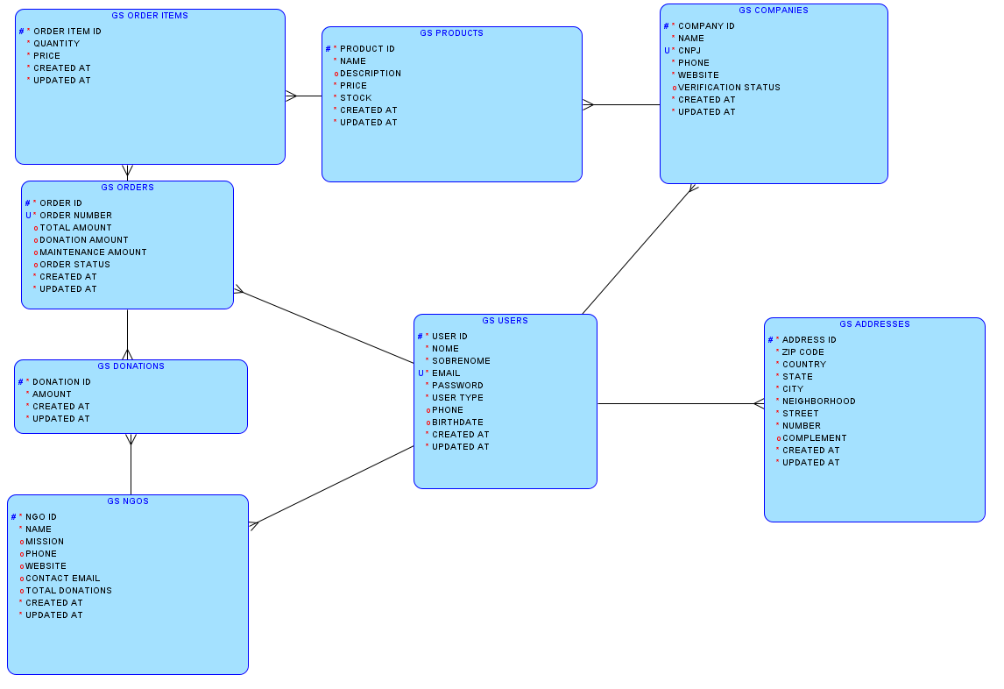

# MLR

